Article tiré du site : https://steveaxentios.ch/

Votre annonce publicitaire est-elle efficace?

Les critères d'évaluation essentiels

- Le message
Le consommateur n’accorde que peu de temps aux annonces. Aussi doivent-elles être claires et rapidement compréhensibles.
Que vous vantiez la qualité de vos services ou produits ou faites une promesse, s‘il est nécessaire d’avoir un Q.I. de 450 pour le décoder, c’est que vous devez revoir votre copie.
À noter que vous n’avez pas forcément besoin de mots pour une transmission parfaite.

- L’impact
Le but premier d’une annonce est d’attirer l’attention. Si la vôtre ne parvient pas à capter le regard du consommateur, sur un terrain ultra compétitif déjà noyé sous les messages en tous genres, la partie est perdue d’avance.
Votre publicité se démarque-t-elle suffisamment du lot par son impact, son esthétisme, son message, son slogan ou son ton?
Attention, toutefois: présenter un corps nu, faire du sexisme, du racisme, de la vulgarité ou choquer gratuitement en abordant certains thèmes (mort, religion, etc.) parviendra certainement à capter l’attention, mais les effets peuvent s’avérer très négatifs..

- L'émotion
Une annonce, quelle qu’elle soit, doit déclencher des émotions. Si possible, positives.
Les émotions positives entraînent souvent le consensus et l’adoption facile par la majorité. Tout le contraire d’une publicité qui met en avant un caractère irrévérencieux, vulgaire ou choquant, qui, elle divise.

Un bébé dans l’image déclenche systématiquement une émotion positive.
- L'originalité
En publicité, s’adonner au clonage n’est pas de très bon goût, même si beaucoup de créatifs aiment pomper à gauche et à droite.En d’autres termes, votre annonce est-elle originale, dans le sens où son concept n’a pas été copié, ou même vu et revu?

- L’attribution
Votre annonce s’attribue-t-elle exclusivement les valeurs de votre marque ou fait-elle de la pub pour l’ensemble de la concurrence?
Plus clairement, si un concurrent peut mettre le nom de sa marque sur votre oeuvre, c’est que votre pub n’est pas assez précise.

- La force de rétention
Le message est-il facile à retenir, à répéter et à mémoriser?
L’idéal, c’est quand le lecteur peut se souvenir à la fois du message général de l’annonce et du nom de l’annonceur.
Un exemple : le culte “What else?” de Nespresso.

- La cible
Votre campagne s’adresse-t-elle bien à la cible définie? Le message est-il intégré aux structures mentales du consommateur, à ses valeurs, à ses préoccupations ou à ses expériences?
Une campagne pour les adolescents, par exemple, devrait utiliser leurs codes. Et tant pis si les grands-parents n’y comprennent rien!

- L’esthétique
Là, on vise la réalisation du message et plus particulièrement son aspect graphique et esthétique.
La composition accroche-t-elle le regard? Est-elle visuellement attractive?

- La cohérence
L’annonce est-elle cohérente avec le message que vous souhaitez faire passer? Avec l’univers de votre marque? Avec vos annonces précédentes?

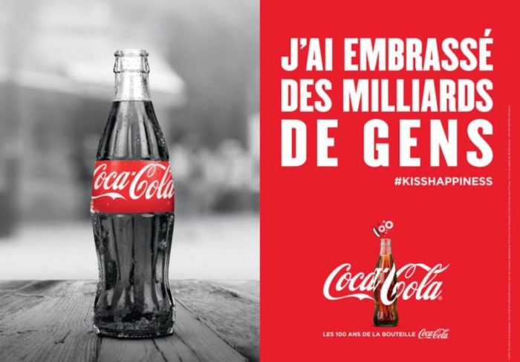
Coca-Cola: toujours les mêmes codes couleur pour un maximum de cohérence
- L’acceptation
Rares sont les annonces à faire l’unanimité. Mais on sait d’emblée que certains thèmes comme la religion, la sexualité ou le machisme vont dresser l’oreille de nombreuses personnes.
Or, une annonce qui choque peut être contreproductive, même si elle fait parler d’elle!
Il est tout à fait erroné de penser qu’un bad buzz est systématiquement mieux que pas de buzz du tout, surtout si vous n’êtes pas une marque à l’aura internationale.

- La crédibilité
Le message de votre annonce est-il crédible et véridique? Faites-vous des promesses que vous pouvez tenir? Donnez-vous des chiffres que vous pouvez certifier?
Tenter de duper le consommateur est une stratégie des plus risquées. En plus, vous risquez de passer pour un gros menteur et de tomber sous le joug de la loi, qui interdit d’induire le consommateur en erreur!
Simplement affirmer que vous êtes le numéro un dans un domaine ou que votre shake minceur permet de perdre 5kg en une semaine suffit à être dénoncé auprès des autorités, si vous ne pouvez pas le prouver.
La pâte à tartiner Nutella a du passer à la caisse aux États-Unis parce qu’elle avait affirmé que Nutella est “un exemple de petit-déjeuner équilibré et savoureux”. Savoureux, certainement, mais équilibré…
De même, Red Bull a perdu quelques millions de dollars pour avoir suggéré, sans pouvoir apporter des preuves scientifiques, que sa boisson énergisante donne plus d’énergie, augmente les capacités mentales et améliore la concentration.

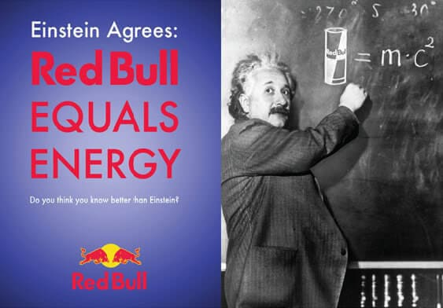
Red Bull s’est fait couper les ailes, avec ses affirmations fallacieuses.

- La résolution de problèmes
D’aucuns prétendent qu’une annonce réussie doit clairement montrer que le produit ou service peut résoudre le problème du consommateur, lui apporter une solution ou lui faciliter la vie.
Je ne serai pas forcément aussi radical, car une publicité doit aussi pouvoir explorer d’autres territoires que le factuel.

- Le passage à l’acte
Une bonne publicité ne doit pas se contenter de créer le besoin et le désir, de stimuler la réflexion, bâtir la notoriété ou d’agiter les consciences.
Elle doit aussi inciter le consommateur à réaliser un acte concret. Par exemple acheter votre produit, solliciter vos services, adhérer à votre cause ou modifier son comportement.
Le consommateur a-t-il envie de passer à l’acte en voyant votre annonce?

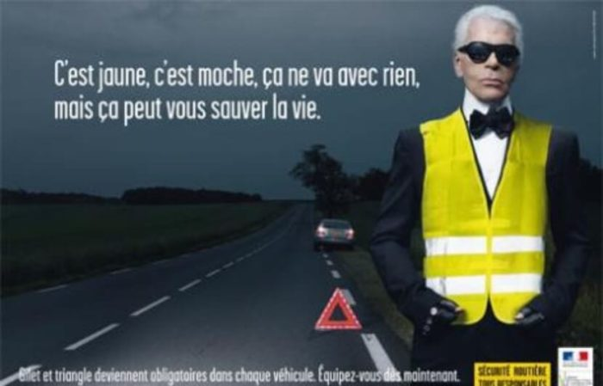
Une annonce qui incite à modifier son comportement en cas de panne. Notez que la force du message doit beaucoup à l’emploi à contre-courant de Karl Lagerfeld, star de la mode.

- La résistance au temps
Le concept de votre annonce est-il suffisamment fort pour résister au temps et se décliner durant plusieurs mois, voire plusieurs années?
Une annonce dans un univers de glace et de neige fondra vraisemblablement dès les premiers rayons du printemps!

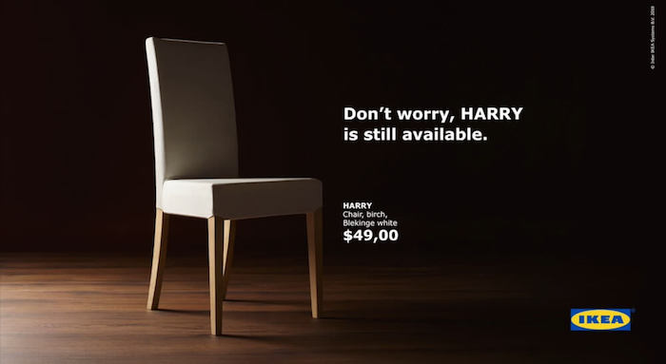
Même si cette pub ne résiste pas au temps, Ikea a magnifiquement su rebondir sur l’actualité, en l’occurrence le mariage du prince Harry.

- Le budget
Une idée ne coûte rien: l’un des mythes les plus tenaces dans le monde de la pub. Une campagne créative nécessite dans la majorité des cas de longues heures d’analyse, de réflexion et de création et sollicite la matière grise de nombreux créatifs.
Aussi, si vous ne disposez pas d’un budget confortable, il vous sera très difficile de marquer les esprits.

